嘉義縣 第一屆 樸園盃 學藝競試 數學科 試卷

一、單選題：每題4分、共25題，100分。
請選出每題最適合的選項，並將選項畫於答案卡上，畫卡不清楚或畫錯題號，一律不給分。
( )1.試計算5＋4－3×2÷1＝？
(A)12 (B)3 (C)4 (D)1

( )2.請觀察下列數列的規則，並選出適宜的選項：1342、5786、9111210、 ？
(A)13141516 (B)16151413
(C)13151614 (D)13161514

( )3.小華去好運來超市買了一瓶容量1200c.c的葡萄多果汁，一回到家後，他馬上喝了整瓶的$\frac{1}{3}$，稍後他的妹妹小美也倒了剩下量的$\frac{1}{4}$來喝，過沒多久他爸爸再喝剩餘量的一半，請問最後還剩下多少c.c的果汁？
(A)300 (B)400 (C)450 (D)600（c.c）

( )4.金豬園畜牧場的主人要重新規劃豬舍，已知牧場內的豬大約在500~550隻之間，而且每7隻或者每8隻關在同一籠，都會剩下3隻小豬沒有豬舍可以住，請問牧場內的豬全部有幾隻？
(A)504 (B)507 (C)501 (D) 543（隻）

( )5.小明與小強比賽上學時的走路速率，已知小明的家距離學校800公尺，要走9分鐘；小強的家距離學校1000公尺，要走10分鐘，則下列有關兩人速率的敘述，哪一個選項才是完全正確的？
(A)小明只要走7分鐘所以速率較快
(B)雖然小強走的時間較多，但他的速率較快
(C)兩人的速率一樣快
(D)因為距離不同，所以無法比較速率。

( )6.自來水場宣布明天要停水，於是小明趕緊清洗家裡的水塔後開始存水，已知小明用了兩種水管一起來注水，其中大型水管每分鐘可以注水10.25公升，小型水管每分鐘可以注水3.125公升，而當大水管注水20分鐘後，才開始使用小水管一同來注水，當兩水管同時注水80分鐘後，請問此水塔此時已經存了多少公升的水？
(A)455(B)1275(C)1070(D)1337.5（公升）

( )7.下列有關分數的比較大小，哪一個選項錯誤：
（A）$\frac{\text{95}}{\text{2006}}$＜$\frac{\text{96}}{\text{2007}}$（B）$\frac{\text{12}}{\text{34}}$＜ $\frac{\text{56}}{\text{78}}$
（C） $\frac{\text{100}}{\text{99}}$＜$\frac{\text{1000}}{\text{999}}$ （D）$\frac{1}{\text{222}}$＜$\frac{2}{\text{333}}$

※此空白處為計算空間，請多加利用。

～請翻下一頁，繼續作答～
( )8.下列有關四邊形的敘述，哪一選項完全正確？
（A）梯形：一定是兩邊等長，而且只有一雙對邊
平行的四邊行。
（B）平行四邊形：兩雙對邊都要平行，而且四邊
都要一樣長。
（C）菱形：兩雙對邊都要平行，四個內角都要相等。
（D）正方形：四個邊等長，四個內角一樣大。

( )9.雜貨店的愛嬌姨分裝紅砂糖，她將15公斤的糖，每滿$\frac{3}{5}$台斤才可以裝成一小袋，請問她可以將糖分裝成幾小袋？還剩下多少的糖無法裝成一袋？（1台斤＝0.6公斤）
(A)可以裝成25袋，還剩0台斤
(B)可以裝成41袋，還剩$\frac{2}{3}$公斤
(C)可以裝成41袋，還剩$\frac{2}{3}$台斤
(D)可以裝成41袋，還剩$\frac{2}{5}$台斤。

( )10.下列有關整數的敘述哪一個選項完全正確？
（A）因為3、5、7、11、13都是質數，所以可以推論出全部的質數都是屬於奇數。
（B）最小的正數是1，而最小的合數是4。
（C）正整數3是質數，而且3是三位數345的質因數。
（D）五位數8641□是6和8的倍数，所以□可以是2。

( )11.小明、小强、小華、小利四個人擔任社區警衛 ，從元旦當天起同時開始上班，並採取輪班制來決定放假時間，已知小明每工作4天，就放假1天（即1月5日放假）；小強每工作5天，就放假1天；小華每工作6天，就放假1天；小利每工作7天，就放假1天，請問從1月1日開始算起的第幾天，小明、小強、小利這三人可以同時放假？
(A)140 (B)60 (C)120 (D)420天

( )12.阿土伯有一塊面積200坪的菜園，他圍起$\frac{1}{5}$來種白菜，並將剩下部分的$\frac{3}{8}$種紅蘿蔔，最後剩下的部分全種高麗菜，請問種高麗菜的菜園面積大約是多少平方公尺？（一坪約3.3平方公尺）

(A)330 (B)100 (C)60 (D)198 (平方公尺)

- 此空白處為計算空間，請多加利用。

～請翻下一頁，繼續作答～
( )13.嘉義國小六年級學生總共有600人，其中男、女生的人數比例是12：13，而且男學生中近視人數佔男生總人數的$\frac{3}{8}$，請問有幾位男學生沒有近視？(A)180 (B)108 (C)225 (D)375 (位)

( )14.有一個油漆工程，若工人小馬要獨做8天才可以完成，而工人小王獨做只需6天就可以完成，現在小馬先做3天後，剩下部分全由小王來完成，請問小王至少要到第幾天才可以把工程完成？
（從小馬工作的那一天開始算起）。
(A)4 (B)5 (C)6 (D)7 （天）

( )15.有關小數的敘述，何者錯誤？
（A）2.5÷0.5＝5，其中2.5稱為被除數，0.5稱為除數，5稱為商數。
（B）因為1÷0.5＝2，所以稱1是0.5的倍數，而0.5是1的因數。
（C）$\frac{1}{8}$＝0.125、$\frac{3}{8}$＝0.375、$\frac{5}{8}$＝0.625。
（D）96.3÷3.21×12.3＝369

( )16.有一個長方體小水族缸，原本裡面已經裝著350立方公分的水，此時水面高度為10公分，現在大雄放入一顆石頭到水族缸裡，且石頭全部沉到水裡後，水面高度變為13公分，請妳算出這顆石頭的體積是多少？
(A)150 (B)105 (C)130 (D)455 (立方公分)
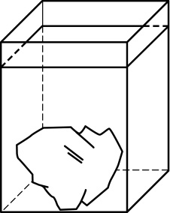
( )17.下圖為一年仁班第一次段考數學成績的次數分配直方圖與折線圖，請問下列敘述何者錯誤？
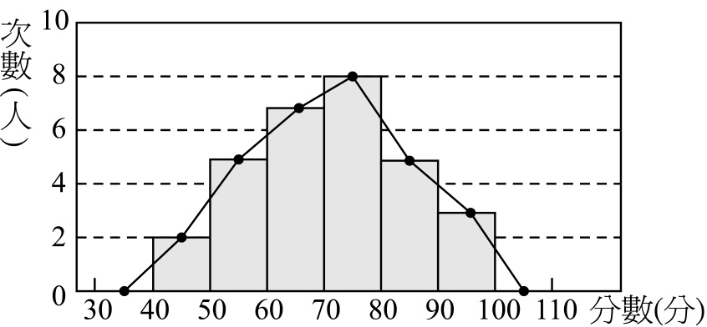
(A)不及格人數為7人
(B)超過80分以上有8人
(C)及格但不超過80分有20人
(D)全班最低分不低於40分。

( )18.如下圖，圓O為正方形A、B、C、D之外接圓，若圓O的半徑$\overline{\text{AO}}$長為5公分，那麼圖中灰色部分的面積為多少平方公分？(圓周率以3.14計算)
(A)28.5 (B)21.5 (C)68.6 (D)62.8
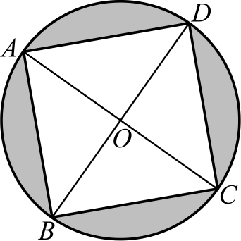
※此空白處為計算空間，請多加利用。

～請翻下一頁，繼續作答～
( )19.大雄從一棵大樹的正下方沿著樹影走到D點，此時，大雄的頭、樹的頂端與樹影的末端剛好在同一直線上。假設大雄身高$\overline{\text{CD}}$=150公分，$\overline{\text{BD}}$=4 公尺，$\overline{\text{DE}}$= 2公尺，則樹高$\overline{\text{AB}}$多少公尺？
(A)3 （B）4.5 (C)6 (D)7.5（公尺）
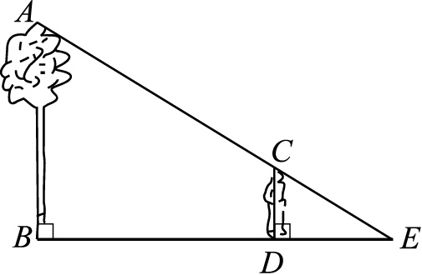
( )20.如附圖，有一扇形OAB，其中半徑$\overline{\text{OA}}$= 8公分，圓心角∠AOB = 135°，求扇形OAB的面積是多少？(圓周率以3.14計算)
(A)48 (B)144 (C)62.8 (D)75.36（平方公分）
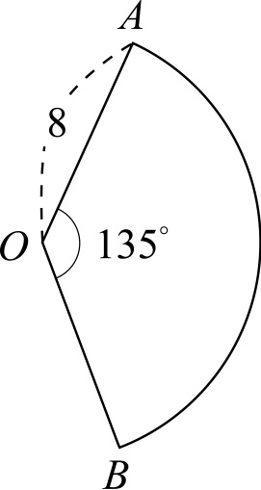
( )21.小明買了一瓶白熊洗衣精，使用說明如下：每次只需使用$\frac{1}{2}$瓶蓋的量，就可以讓您的衣服洗完後又白又亮。但是粗心的小明卻把『$\frac{1}{2}$』看成『$\frac{1}{3}$』於是糊里糊塗使用15次後，才發現看錯了，這時候他發現洗衣精還剩下原本的$\frac{2}{3}$瓶。請問當小明開始使用正確的用量後，還可以再洗幾次衣服呢？
(A)10 (B)15 (C)20 (D)25 (次)

( )22. 如果嘉義市到台中市的實際距離大約是150公里，而在某一張地圖上其兩地相距30公分，請妳算一下這張地圖的比例尺是多少？
(A)1:2000(B)1:200000(C)1:50000(D)1:500000

( )23.宜靜家的正方形客廳要重新鋪上新磁磚，已知所使用長方形磁磚的規格如下：長度40公分，寬度30公分，而且磁磚在不經過切割的情況下，恰好使用108塊就可以把客廳鋪滿，請妳推算看看哪一個選項是客廳的規格大小？
(A)邊長1.2公尺 (B) 邊長2.4公尺
(C)邊長3.6公尺 (D) 邊長4.8公尺

( )24.大雄和多啦A夢來到未來世界旅遊，這兒的銀行都使用形狀如☆、★、◆的三種寶物來進行兌換，已經知道使用規則如下：2個☆可以交換到3個★；1個◆可以交換到6個★，現在大雄想要擁有12個☆，請問至少需要拿出幾個◆來進行兌換？
(A)3 (B)6 (C)12 (D)18 (個)

( )25.下列①②③④四個算式中，哪些是正確的？
① (77＋66)＋99＝77＋(66＋99)
② (123─45)─67＝123─(45─67)
③ (12×34)×56＝12×(34×56)
④ 99÷(88÷77)＝(99×77)÷88
(A) ①②③④ (B)①②③ (C)②③④ (D)①③④

～試題結束，預祝您可以得到好成績～

